2020届毕业生派遣方案上报指南及相关问题解答
一、就业派遣方案类型
1.就业派遣方案主要包括正常派遣、暂不派遣、境内升学、不纳入就业方案。
（1）正常派遣：
a.回生源地：
情况一：毕业生离校前未落实就业单位，或者找到生源地单位，就业方案派遣回生源地；
情况二：毕业生已落实就业单位，但单位没有人事档案接收权，未将档案挂靠就业地人才市场的情况，档案一般派遣回生源地；
情况三：出国出境继续深造的毕业生，就业方案派遣回生源地。
填写指引：毕业生登录“广东大学生就业创业”小程序中在【就业派遣板块】填写相应的信息，主管单位选择为生源地对应的主管单位。或核对系统默认的派遣信息无误后可直接提交学院审核。
b.异地就业
异地就业即是毕业生到生源地外其他地方就业，异地就业派遣需要在【就业派遣版块】附件上传就业协议和接收函/调档函，非北上广深生源到北上广深城市就业的毕业生需要上传接收函的具体填写指引如下：
非广州生源在广州就业：毕业生需要在附件上传已生成学校签章的就业协议书和《广州市XX年需要（非）广州生源高校毕业生申请表》（接收函）。主管单位名称（报到证抬头）要与接收函中所盖人社局公章相对应，一般为广州市人力资源和社会保障局/广州市XX区人力资源和社会保障局，具体派遣单位为具体签约单位。
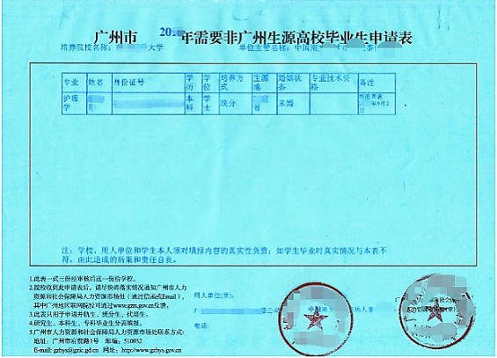
在深圳就业：毕业生需要在【就业派遣版块】附件上传已生成学校签章的就业协议书和《普通高校应届毕业生接收申请表》，主管单位（报到证抬头）一般为深圳市人力资源与社会保障局，具体派遣单位为具体签约单位。
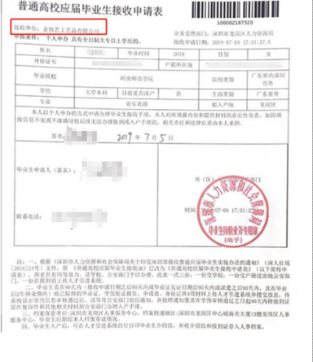
注：签约单位如果是有人事接受权的教育局、事业单位、省属高校等单位，可不用开具此接收函，如广州市教育局、广东省人才市场/广东省人才服务局。具有人事接收权的国企与民营单位都需要开具接收函，档案根据接收函地址派送。
在北京和上海就业：毕业生需要在【就业派遣版块】附件上传已生成学校签章的就业协议书和相关的入京或入沪毕就办的准入材料。
C.出国出境
前往国外就业或继续深造的毕业生，就业方案直接派遣回生源地。毕业生上报方案时信息按系统默认直接提交即可。在上报就业信息模块时，补充出国信息，包括有效的联系方式（如邮箱等）、签注、录取书等信息。
（2）暂不派遣：
a.已落实就业去向，但仍在办理相关手续（体检、公务员政审阶段、考博等）的毕业生；
b.单位方面有特殊情况，无法在毕业前完成签约手续，并出示了书面证明的；
填报指引：学院根据毕业生具体情况，在【广东大学生就业创业平台——派遣方案管理】上报暂不派遣学生名单，附件必须上传相关材料（就业协议书，劳动合同，证明等）
（3）境内升学：境内升学的毕业生不签发报到证，学院可根据毕业生实际情况申请暂不派遣。
填报指引：境内升学（适用于在国内高校攻读博士的应届硕士研究生），附件必须上传录取通知书、调档函等相关材料【注意：如果考博成功但暂未收到新学校调档函，可以先申请暂不派遣，等到第二批上报派遣开始后，再进行相应的填报。】
如何取消暂不派遣？
毕业生在办好有效接收证明或接收函之后，学院在广东大学生就业创业平台上将毕业生就业派遣状态由“暂不派遣”改为“正常派遣”，再由学生填报申请派遣信息和档案去向信息，上传接收证明（或接收函），经学院审核、学校审核后、省就业中心审批后签发派往接收函所列接收单位的电子报到证。
- 不纳入派遣方案：延期毕业学生、结业生、休学、退学等未取得毕业资格的学生，不纳入就业方案派遣，不签发报到证，也不能申请暂不派遣。该类型学生由辅导员在院校端上完成相应的报送操作。
注：以上四种情况除了不纳入派遣方案之外，其他三种情况的毕业生都需要在就业创业信息一栏填报具体就业信息，学院和学校进行审核，审核完成后方可计入就业率。
- 就业派遣的各种类型及其填写
1.毕业生档案派遣回生源地
如果档案只是派遣回生源地，只需要校对信息，其他不需要填写，点击下一步保存即可，生源地信息需核对清楚再提交
2.毕业生签约单位为教育局
例：具体派遣单位填写：佛山市顺德区青云中学
主管单位填写：佛山市顺德区教育局
注意：填写主管单位和具体派遣单位一定要和公章一致，以公章上的名称为准！
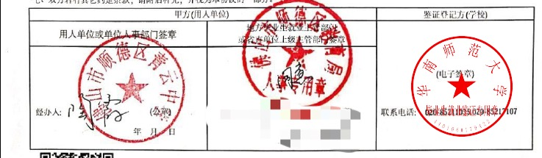
- 毕业生参加教育局统招，但目前尚未落实具体学校的，填写具体派遣单位时留空即可（只有教育局的公章，没有学校公章，填写派遣单位时只写主管单位，不用谢具体派遣单位）。
4.毕业生签约学校是民办学校
（1）如果有当地教育局和人社局的公章，主管单位填写公章上单位的名称。
（2）只有学校的章，但没有当地教育局和人社局的公章，这种情况派遣方案为派遣回生源地。
5.毕业生就业协议上用人单位（甲方）同时有教育局和人社局公章的情况：主管单位为人社局，具体派遣单位为教育局（没有具体学校则不填）。
6.毕业生就业协议上的接收单位为人才服务管理办公室，必须盖当地人社局的章，否则档案派遣回生源地。
7.毕业生签约单位为国企事业单位
①如果不是北上广深的国企事业单位，则要有用人单位和主管单位的章，或用人单位的章和主管单位发出的调档函。（因为单位有接收档案的权利，编外人员除外）。
②如果是北上广深的国企事业单位，除了用人单位、主管单位的章，还需要北上广深的人社局接收函。
三、关于改派的几种情况
1.毕业生原派遣方案为暂不派遣，现已落实其他去向的情况：
（1）签订就业协议：首先正常完成网签流程，待回传完成并经过中心审核，“电子就业协议”版块显示为“完成”状态后，再点击“申请改派”版块，学院更改派遣性质：“暂不派遣”为“正常派遣”，毕业生填写正确的主管单位和档案邮寄等信息，并在附件上传已审核完成的就业协议书图片。审核完毕后，暂不派遣即解除。
（2）境内升学、出国出境、回生源地：点击“申请改派”版块，更改派遣性质：“暂不派遣”改为“境内升学”或“正常派遣”，按升学、出国、回生源地等相应要求填报，并上传相应附件。审核完成后，暂不派遣即解除。
2.毕业生原派遣方案是签约用人单位，在单位不变情况下，计划户口、档案接收单位改为回生源地的情况
在“申请改派”版块修改主管单位及档案地址等信息为生源地信息，并在附件上传（学生本人）签字的申请档案派遣回生源地的说明（无统一格式，说明个人信息及申请回生源地意愿即可，截图上传），学院再次审核。
3.毕业生原派遣方案是回生源地，在单位不变情况下，计划户口、档案接收单位改为迁往单位所在地的情况
在“申请改派”版块修改主管单位及档案地址等信息为单位信息，并在附件上传“有效接收函”或单位同意/知晓证明（无统一格式，表明同意/知晓即可）。学院再次审核。
4.毕业生原派遣方案是回生源地，现在更新为境内升学或签订协议书的情况
在“申请改派”版块按照升学相应流程完成填报，并上传附件；签订协议书完成审核后，在“申请改派”模块修改主管单位及档案地址等信息，并在附件上传已审核完成的就业协议书图片。学院再次审核。
5.毕业生原派遣方案为签协议书就业，目前考博成功的情况
在“申请改派”版块修改派遣方案为：境内升学，并在附件上传原单位的解约函和升学录取通知书或预录取证明，学院再次审核。同时，在“就业创业信息”版块更新信息。
6.毕业生原派遣方案是回生源地但发现生源地校对错误的情况
毕业生需提供户口本等证明材料给学院辅导员核对，辅导员老师可直接在生源管理模块处进行编辑修改生源地字段。辅导员修改生源地后，待审核通过后，毕业生需要在“申请改派”版块重新手动输入更新后的生源地主管单位及档案邮寄地址等其他内容，学院再次审核。
四、其他问题
1.档案问题
毕业后，学生档案的去向，根据具体情况来说明——档案去向的类型：
（1）工作单位。这种情况，需要毕业生工作单位本身有人事档案接收权，单位签约时都会与毕业生进行明确的，以就业协议书内容为准为准。
（2）工作地的人才中心或者其他档案接收单位。若毕业生工作单位没有档案接收权，但是又想要将档案和自己的工作单位保留在同一个城市的，可以向工作单位所在地区的人才市场或者其他正规的档案挂靠机构办理接收手续。
（3）境内升学非本校升学。档案派往升学高校。
（4）回生源地。A.未落实毕业去向的；B.选择出国/出境的；C.其他毕业生个人意愿和企业规定不一致的，可选择回生源地。
2.择业期相关问题
2019年4月8日，广东省实行普通高等学校毕业生就业择业期政策，取消暂缓就业政策，有效期2年。择业期内的毕业生在广东省就业、升学方面享有与应届毕业生同等的待遇，执行应届毕业生就业、升学、劳动及人事相关法律法规政策。
择业期规定：硕士研究生的择业期为毕业两年内，博士研究生的择业期为毕业五年内。
毕业生就业后辞职（退）的，如仍在择业期限内，可选择继续参照应届毕业生，享受就业择业期政策的相关待遇。
问题：已经签了事业单位，编制内，干了一年想要换单位还属于择业期内吗？在工作的时候还没有辞职的时候能报考其他的事业单位吗？可以考上了再辞职的吗？
首先根据择业期的有关政策，本科生、硕士研究生是毕业的两年内，博士毕业生毕业后的五年内；择业期内可以调整改派。可根据以上判断自己是否在择业期内，择业期内换单位的，要在现有单位和报考单位之间咨询回复。
更多择业期的规定请点击以下链接查看
广东省教育厅 广东省公安厅 广东省人力资源和社会保障厅关于实行广东省普通高等学校毕业生就业择业期政策（试行）
http://edu.gd.gov.cn/gtgz/zcfg/dfjyzc/content/post_2519452.html
3.就业协议签订相关问题
（1）已经签了三方协议，现在有了新的选择，解约重新签协议的话流程是怎样？都需要准备什么材料？大概多久可以完成解约？
2020届毕业生，申请解约，在广东大学生就业创业小程序内申请，申请需上传单位解约函，告知学院后由学院审核——学校审核，三日内可重新获得新的电子三方申请资格，原则上学生不能反复毁约。
（2）签订三方后，若企业违约，学生该如何处理？若无违约成本，企业没有损失，但是学生错失了黄金招聘时间，如何处理？
从法律角度来说，完全按照就业协议书约定条款处理。违约成本是约束双方的，毕业生签约时要特别注意违约条款。
就业协议签订纠纷问题解决（内容来源：公众号静姐姐的思语）
因就业协议书所涉及的关系不属于劳动关系，不适用劳动法律，不属于劳动行政部门的受理范围，其属于普通民事法律关系，故解决其纠纷可参考一般民事纠纷解决的流程。
按照民事纠纷的解决流程，一般是“协商——调解——法院诉讼或仲裁”。
首先，毕业生和用人单位双方可以先友好协商解决问题。在现实操作中，有很大一部分纠纷可以通过协商得到解决，节省双方时间和精力。
其次，在双方矛盾比较激烈，无法友好协商或觉得不平等无法协商等情况下，一方可以申请用人单位所在地的人民调解委员会进行调解。（比如单位所在地XX区XX街道人民调解委员会）
最后，如果协商、调解都达不到效果或者双方矛盾非常激烈，其中一方拒绝协商和调解，一定要对簿公堂的情况下，可以选择去人民法院起诉或向仲裁机构申请仲裁，请注意法院诉讼和仲裁只能二选一。（通常选择法院诉讼）
不管是何种纠纷解决方式，都会花费一定的时间和精力，而且越往后的程序越费时费力。如果最后要走法院或仲裁流程，耗时更长（可能一年半载），对毕业生的就业会有一定的拖延和阻碍。故希望同学们签约前考虑清楚，谨慎签约，尽量避免后续的不利因素。
4.什么是接收函？
接收函一般包括以下几种形式：
（1）各地市（县、区）人力资源和社会保障局、教育局签发的录用通知书（函）（在生源地级市落实就业单位可以不用开具接收证明）；
（2）省直及中央驻粤单位主管部门签发的录用通知书（函）（一般针对公务员）；
（3）省外单位所在地人事部门签发的录用通知书 （函）（外省学生在生源地级市落实单位除外）；
（4）公务员录用通知书；
（5）有人事接收权单位盖章的普通高等学校毕业生、毕业研究生就业协议书。
5.什么是人事代理(人事挂靠）?
人事代理是指由政府人事部门所属的人才服务中心，按照国家有关人事政策法规要求，接受单位或个人委托，在其服务项目范围内，为多种所有制经济尤其是非公有制经济单位及各类人才提供人事档案管理、职称评定、社会养老保险金收缴、出国政审等全方位服务，是实现人员使用与人事关系管理分离的一项人事改革新举措。
人事代理的方式有委托人事代理，可由单位委托，也可由个人委托；可多项委托，将人事关系、工资关系、人事档案、养老保险社会统筹等委托市、区人才服务中心管理，也可单项委托，将人事档案委托市、区人才服务中心管理。
毕业生到各种非公有制经济性质的单位(如三资企业、民营、私营、个体等无人事权的单位)就业，或者自行创业、灵活就业，从事自由自雇职业（如自由撰稿人、画家、家教、网店等），必须在当地人才服务中心办理人事关系及档案代理（又称“人事挂靠”）手续，才能办理派遣、计算工龄、参加社保、确认和保留干部身份等事务。
- 广东大学生就业创业平台使用相关问题
关于广东大学生就业创业平台以及小程序的使用，毕业生可先关注广东大学生就业创业公众号，通过往期推文了解使用方式，或者联系本学院辅导员了解使用方式，学院辅导员在操作过程中有不熟悉的地方，请查看往期研究生院通知及就业工作——就业资料下载版块的相关材料作为参考。
7月1日起，2020届毕业生可通过“广东大学生就业创业”公众号小程序入口申请办理调整改派（2019届毕业生也适用），经学校审核同意后，毕业生即可直接在网上领取加盖电子签章的电子版报到证，毕业生可自行下载或打印报到证。调整改派后原则上不再签发纸质报到证，也无需到省教育厅政务办事大厅办理。凡是广东大学生就业创业小程序上“就业派遣”模块状态是“审核通过”，又需要进行修改的，都要点击“申请改派”版块进入修改，而不再是“就业派遣”版块。
调整改派所需材料：
（1）原就业单位解约函（终止劳动关系证明），如报到证派遣回生源地则提供生源地就业主管部门同意改派证明（外省生源同类情况可不提供）；
（2）新接收单位的就业主管部门同意接收证明（回生源地可不提供），如接收证明上没有注明具体就业单位，还需要提供与就业单位签订的就业协议或劳动合同。
填报指引： 2020届毕业生（2020年6月份毕业）学生本人关注“广东大学生就业创业”微信公众号，在菜单处点击“办事大厅”提出调整改派申请，上传有关调整改派材料扫描件或照片。（改派操作2019届也适用）
常见的两类派遣案例，上报规则如下：
a.毕业生落实深圳市用人单位的：除了公务员单位外，不管用人单位单位是否有档案接收权，都需要获得深圳市人力资源和社会保障局的接收表方可申请派遣；办妥该类接收表的，报到证主管单位（即报到证抬头）为深圳市人力资源和社会保障局，具体派遣单位（即报到证备注）为接收表左上角的呈报单位，若是以个人名义申报的，具体派遣单位为空，不需填报任何信息。同时，档案接收单位信息，须以接收表的下方内容为准，学院审核时需核对清楚.
b.毕业生档案挂靠广州南方人才市场的：报到证抬头为广州市高校毕业生就业指导中心，报到证备注为具体用人单位，档案前往人才市场；南方人才市场有不同地址的分部，请核对清楚详细收件地址。
档案挂靠广东省人才市场或广东南油对外服务有限公司的，报到证抬头为广东省人才市场或广东南油对外服务有限公司。

